

**CHƯƠNG TRÌNH QUẢN LÝ LƯƠNG NHÂN VIÊN SAMA – NHÓM 10**

ĐẶC TẢ YÊU CẦU ỨNG DỤNG – V1.0

TP HỒ CHÍ MINH, THÁNG 9 NĂM 2021

MÔN PHÁT TRIỂN ỨNG DỤNG (CÓ ĐỒ ÁN)

Bộ môn Kỹ thuật phần mềm – Khoa Công nghệ thông tin – ĐH Công nghiệp TP. HCM

Nội dung

**1.** **GIỚI THIỆU CHUNG** 2

1.1 Mục đích 2

A) Giới Thiệu 2

1.2 Phạm vi 5

1.3 Các định nghĩa, thuật ngữ, từ viết tắt 6

1.4 Tài liệu tham khảo 6

1.5 Mô hình Use case 7

1.6 Danh sách các tác nhân và mô tả 7

1.7 Danh sách Use case và mô tả 8

1.8 Các điều kiện phụ thuộc 9

**2.** **ĐẶC TẢ CÁC YÊU CẦU CHỨC NĂNG (FUNCTIONAL)** 9

2.1 UC001_Chấm công công nhân 9

2.1.1 Mô tả use case UC001 9

2.1.2 Biểu đồ 10

2.2 UC002_Chấm công nhân viên hành chánh 13

2.2.1 Mô tả use case UC002 13

2.2.2 Biểu đồ 13

2.3 UC003_Tính lương 14

2.3.1 Mô tả use case UC003 14

2.3.2 Biểu đồ 16

2.4 UC004_Thống kê 17

2.4.1 Mô tả use case UC004 17

2.4.2 Biểu đồ 18

2.5 UC005_Thêm nhân viên 19

2.5.1 Mô tả use case UC005 19

2.5.2 Biểu đồ 20

2.6 UC006_Thêm phụ cấp 21

2.6.1 Mô tả use case UC006 21

2.6.2 Biểu đồ 22

2.7 UC007_Thêm tiền bảo hiểm 24

2.7.1 Mô tả use case UC007 24

2.7.2 Biểu đồ 25

2.8 UC008_Tìm kiếm nhân viên 27

2.8.1 Mô tả use case UC008 27

2.8.2 Biểu đồ 28

2.9 UC009_Tìm phụ cấp 29

2.9.1 Mô tả use case UC009 29

2.9.2 Biểu đồ 30

2.10 UC010_ Tìm tiền bảo hiểm 31

2.10.1 Mô tả use case UC010 31

2.10.2 Biểu đồ 32

**3.** **Sơ đồ** 34

**4.** **CÁC THÔNG TIN HỖ TRỢ KHÁC** 35

# **GIỚI THIỆU CHUNG**

## Mục đích

## A) Giới Thiệu

- Đối với mọi tổ chức kinh kế trên thế giới, kế toán luôn là vị trí có vai trò đặc biệt quan trọng việc quản lý tài chính cho doanh nghiệp và nhất là ở các doanh nghiệp có vốn hóa lớn việc quản lý lại càng trở nên khó khăn và vất vả hơn. Trong đó việc tổ chức quản lý lương nhân viên là một trong những bộ phận đặc biệt quan trọng quyết định sự tồn tại và phát triển của doanh nghiệp đó

- Quản lý lương được xem là công việc phức tạp đòi hỏi sự chính xác và tập trung cao độ, nhưng với các phương pháp quản lý truyền thống thường không đem lại hiệu quả và độ chính xác cao, vì vậy việc áp dụng khoa học kĩ thuật vào quản lý được xem như một xu thế tất yếu của thế giới.

- Để duy trì sự ổn định và phát triển của doạnh nghiệp việc xây dựng một hệ thống quản lý lương công nhân sao cho hiệu quả, chính xác và thuận tiện nhất đây được xem là một trong những mục tiêu quan trọng và cần đặt lên hàng đầu nhằm ổn định nguồn nhân lực và phục vụ cho các hoạt động của doanh nghiệp.

- Đối với mọi tổ chức kinh kế trên thế giới, kế toán luôn là vị trí có vai trò đặc biệt quan trọng việc quản lý tài chính cho doanh nghiệp và nhất là ở các doanh nghiệp có vốn hóa lớn việc quản lý lại càng trở nên khó khăn và vất vả hơn. Trong đó việc tổ chức quản lý lương nhân viên là một trong những bộ phận đặc biệt quan trọng quyết định sự tồn tại và phát triển của doanh nghiệp đó

- Quản lý lương được xem là công việc phức tạp đòi hỏi sự chính xác và tập trung cao độ, nhưng với các phương pháp quản lý truyền thống thường không đem lại hiệu quả và độ chính xác cao, vì vậy việc áp dụng khoa học kĩ thuật vào quản lý được xem như một xu thế tất yếu của thế giới.

- Để duy trì sự ổn định và phát triển của doạnh nghiệp việc xây dựng một hệ thống quản lý lương công nhân sao cho hiệu quả, chính xác và thuận tiện nhất đây được xem là một trong những mục tiêu quan trọng và cần đặt lên hàng đầu nhằm ổn định nguồn nhân lực và phục vụ cho các hoạt động của doanh nghiệp.

- Lương thường gồm nhiều thành phần phức tạp cấu thành như: Lương làm thêm giờ lương cơ bản, tiền phụ cấp…

- Khi công ty có số lượng người lao động lớn, đa dạng đối tượng nhận lương thì các công thức tính lương với mỗi người lao động lại khác nhau. Kéo theo đó là sự phức tạp rất lớn. Một phần mềm hệ thống quản lý nhân sự tốt có thể giúp doanh nghiệp cắt giảm được thời gian và công sức trong việc tính lương.

- Phụ thuộc tùy vào qui định của công ty sẽ có tiêu chí như doanh số đạt được, chất lượng công việc, thời gian làm việc, thâm niên, chức danh, trách nhiệm… để đưa ra phần thưởng cho các kỳ lễ tết, cuối năm… Nếu thực hiện thủ công sẽ không thể chi tiết và có thể xảy ra tình trạng cào bằng, không động viên được nhân viên cố gắng trong công việc. Sử dụng phần mềm hệ thống quản lý nhân sự sẽ giúp việc này chi tiết, chính xác.

**B) Mô Tả**

- Để giải quyết các vấn đề phức tạp về việc quản lý lương của nhân viên. Sau khi nghiên cứu và tìm hiểu về quy trình nghiệp vụ tại công ty SAMA, chúng tôi xin giới thiệu phần mềm quản lý lương công ty. Phần mềm thực hiện các chức năng quản lý khác nhau như:

+ Quản lý nhân viên.

+ Quản lý thông tin sản phẩm.

+ Quản lý tiền kỷ luật

+ Quản lý tiền bảo hiểm xã hội

+ Chấm công.

+ Quản lý phụ cấp.

+ Thống kê

+ Tính lương.

- Ở chức năng quản lý nhân viên, chúng tôi có các chức năng khác nhau như cập nhật thông tin nhân viên, tìm kiếm nhân viên. Nhân viên được chia làm hai loại khác nhau: nhân viên hành chánh và công nhân làm theo ca, mỗi nhân viên đều có mã nhân viên gồm 8 số và mỗi mã đều không trùng lặp. Bên cạnh đó mỗi nhân viền có các thông tin cơ bản như họ, tên, địa chỉ, số điện thoại, Email, bảo hiểm, số tài khoản. Đối với nhân viên hành chánh có thêm thông tin bằng cấp chức vụ, phụ cấp và làm việc theo giờ hành chánh. Công nhân làm làm theo ca có thêm các ca làm việc khác nhau. Chức năng quản lý nhân viên được sử dụng bởi người quản lý đơn vị, khi sử dụng có thể quản lý thông tin nhân viên.

- Chức năng quản lý thông tin sản phẩm được sử dụng bởi nhân viên kế toán nhằm quản lý các thông tin sản phẩm được sản xuất trong công ty. Chức năng bao gồm: Cập nhật thông tin sản phẩm, tìm kiếm sản phẩm và quản lý các công đoạn sản phẩm. Mỗi sản phẩm đều có các thông tin cơ bản như mã sản phẩm gồm 4 số và là mã duy nhất, tên sản phẩm, ngày sản xuất, nơi sản xuất. Để biết các công đoạn làm ra sản phẩm và giúp nhân viên kế toán dễ dàng quản lý các công đoạn sản phẩm chức năng quản lý công đoạn bao gồm: cập nhật thông tin công đoạn, tìm kiếm công đoạn. Mỗi công đoạn gồm có mã riêng biệt gồm 4 số, tên công đoạn. Quá trình sản xuất một sản phẩm gồm nhiều công đoạn tùy theo sản phẩm do đặc tính kĩ thuật, thẩm mỹ và môi trường làm việc.

- Đến với chức năng chấm công, chúng tôi đưa ra chức năng chấm công để thực hiện việc chấm công cho nhân viên hành chánh và công nhân. Chức năng này giúp người dùng chấm công cho công nhân và nhân viên hành chánh. Đối với công nhân thì sẽ chấm công theo ngày theo ca làm việc tạo công đoạn nào và làm được bao nhiêu sản phẩm còn đối với nhân viên hành chánh sẽ chấm công theo ngày làm, có làm thêm hay không. Nhờ vào việc chấm công sẽ giúp cho kế toán có thể nắm được thời gian làm việc, số ngày làm, số ngày nghỉ của mỗi nhân viên. Từ đó, các bộ phận sẽ đưa ra những quyết định phát lương, tăng lương, thưởng hoặc phạt nhân viên. Nhờ có hình thức chấm công này, mà việc quản lý nhân viên sẽ dễ dàng hơn. Bên cạnh đó, nhân viên cũng sẽ có ý thức hơn đối với công việc và có trách nhiệm hơn với tập thể, với cái chung.

- Ở chức năng quản lý tiền bảo hiểm được sử dụng bởi nhân viên kế toán của công ty nhằm quản lý tiền bảo hiểm cho từng nhân viên, là khoản tiền thu của người lao động trừ vào tiền lương cơ bản. Chức năng quản lý tiền bảo hiểm bao gồm các chức năng quản lý thông tin bảo hiểm, tìm kiếm thông tin bảo hiểm, bên cạnh đó mỗi bảo hiểm bao gồm các chức năng cơ bản như mã bảo hiểm là mã duy nhất và thông tin tiền bảo hiểm.

- Ở chức năng quản lý tiền kỷ luật được sử dụng bởi nhân viên kế toán của công ty nhằm quản lý phụ cấp cho từng nhân viên, là khoản tiền trừ của người lao động trừ thẳng vào tiền lương cơ bản nhằm phạt các cá nhân vi phạm qui định công ty hoặc làm không đạt chỉ tiêu. Chức năng quản lý tiền kỷ luật bao gồm các chức năng quản lý thông tin tiền kỷ luật, tìm kiếm tiền kỷ luật, bên cạnh đó mỗi tiền kỷ luật bao gồm các chức năng cơ bản như mã kỷ luật là mã duy nhất và thông tin tiền kỷ luật.

- Ở chức năng quản lý phụ cấp được sử dụng bởi nhân viên kế toán của công ty nhằm quản lý phụ cấp cho từng nhân viên, là khoản tiền trả cho người lao động ngoài tiền lương cơ bản nhằm trả đủ những hao phí lao động tăng thêm do công việc cụ thể đòi hỏi hoặc do những yếu tố bất lợi trong điều kiện lao động và sinh hoạt mà khi xác định tiền lương chưa tính đến. Chức năng quản lý phụ cấp bao gồm các chức năng quản lý thông tin phụ cấp, tìm kiếm thông tin phụ cấp, bên cạnh đó mỗi phụ cấp bao gồm các chức năng cơ bản như mã phụ cấp là mã duy nhất và thông tin tiền phụ cấp.

- Để xem lương nhân viên chúng tôi có chức năng thống kê lương nhân viên theo tháng được sử dụng bởi nhân viên kế toán nhằm mục đích quản lý thông tin lương của toàn nhân viên công ty. Thống kê lương bao gồm các chức năng nhỏ như thống kê từng nhân viên, thống kê theo từng đơn vị và thống kê lương của công ty. Để sử dụng chức năng nhân viên kế toán cần chọn tháng cần xem chi tiết rồi mới chọn chức năng cần thiết. Chức năng giúp cho kế toán quản lý được lương của từng nhân viên, lương của từng đơn vị và tổng lương của cả công ty từ đó thúc đẩy chiến lược phát triển cho công ty.

- Sau cùng là chức năng tính lương, là chức năng tổng hợp các dữ liệu trên từ đó tính ra được lương của nhân viên. Chức năng được sử dụng nhân viên kế toán, đỗi với việc tính lương cho nhân viên hành chánh căn cứ vào hệ số lương và số ngày làm việc trong tháng cộng với tiền thưởng bảo hiểm xã hội.

- Cách tính lương công nhân:

+ Lương cơ bản của công nhân được tính theo ngày gồm tổng tiền các công đoạn đã làm trong ngày.

+ Tiền mỗi công đoạn = số lượng tương ứng ở công đoạn đó * đơn giá của công đoạn.

+ Nếu làm việc ở ca 3:

Tiền một công đoạn = số lượng tương ứng ở công đoạn đó * đơn giá của công đoạn * 150%.

+ Lương chính thức cuối tháng của công nhân bằng lương của tất cả các ngày trong tháng trừ BHXH

- Cách tính lương nhân viên hành chính:

+ Lương cơ bản của nhân viên hành chính được tính theo tháng = hệ số lương cơ bản * số ngày làm việc.

+ Tiền làm thêm giờ trong tháng = hệ số lương cơ bản * số buổi làm thêm * 150%.

+ Nếu nghỉ không có tiền.

- Tiền lương chính thức của nhân viên hành chánh = tiền lương cơ bản + tiền làm thêm giờ – tiền kỷ luật – tiền bảo hiểm xã hội+ tiền phụ cấp.

- Các bộ phận quản lý sẽ thực hiện chấm công cho từng nhân viên thuộc đơn vị quản lý của mình và gửi bảng chấm công cho bộ phận quản lý lương. Bộ phận quản lý lương sẽ đưa thông tin chấm công lên hệ thống để tính lương.

- Tiền lương của toàn nhân viên sẽ được phát vào cuối tháng.

- Cuối tháng bộ phận tiền lương phải thống kê lương cho nhân viên theo từng đơn vị

## Phạm vi

* Mô tả ứng dụng
* Phạm vi:
* Ứng dụng chỉ sử dụng thông tin về chấm công được đưa lên hệ thống, không có khả năng kết nối với các thiết bị chấm công.
  + Đối tượng sử dụng
    - Nhân viên kế Toán
    - Quản lý
  + Hệ thống chức năng

Nhân viên kế toán:

* Quản lý tiền kỷ luật
* Quản lý tiền bảo hiểm xã hội
* Quản lý tiền phụ cấp
* Chấm công
* Tính lương

Quản lý

* Quản lý tiền kỷ luật
* Quản lý nhân viên
* Quản lý đơn vị
* Quản lý sản phẩm
* Quản lý tiền bảo hiểm xã hội
* Quản lý tiền phụ cấp
* Chấm công
* Tính lương
* Thống kê

## Các định nghĩa, thuật ngữ, từ viết tắt

|  |  |  |  |
| --- | --- | --- | --- |
| **STT** | **Thuật ngữ, từ viêt tắt** | **Giải thich** | **Ghi chú** |
| 1 | UC | Use case |  |
|  |  |  |  |
|  |  |  |  |

## 

## Tài liệu tham khảo

|  |  |  |
| --- | --- | --- |
| **STT** | **Tên tài liệu** | **Ghi chú** |
|  |  |  |
|  |  |  |
|  |  |  |
|  |  |  |

MÔ TẢ TỔNG QUAN ỨNG DỤNG

## Mô hình Use case

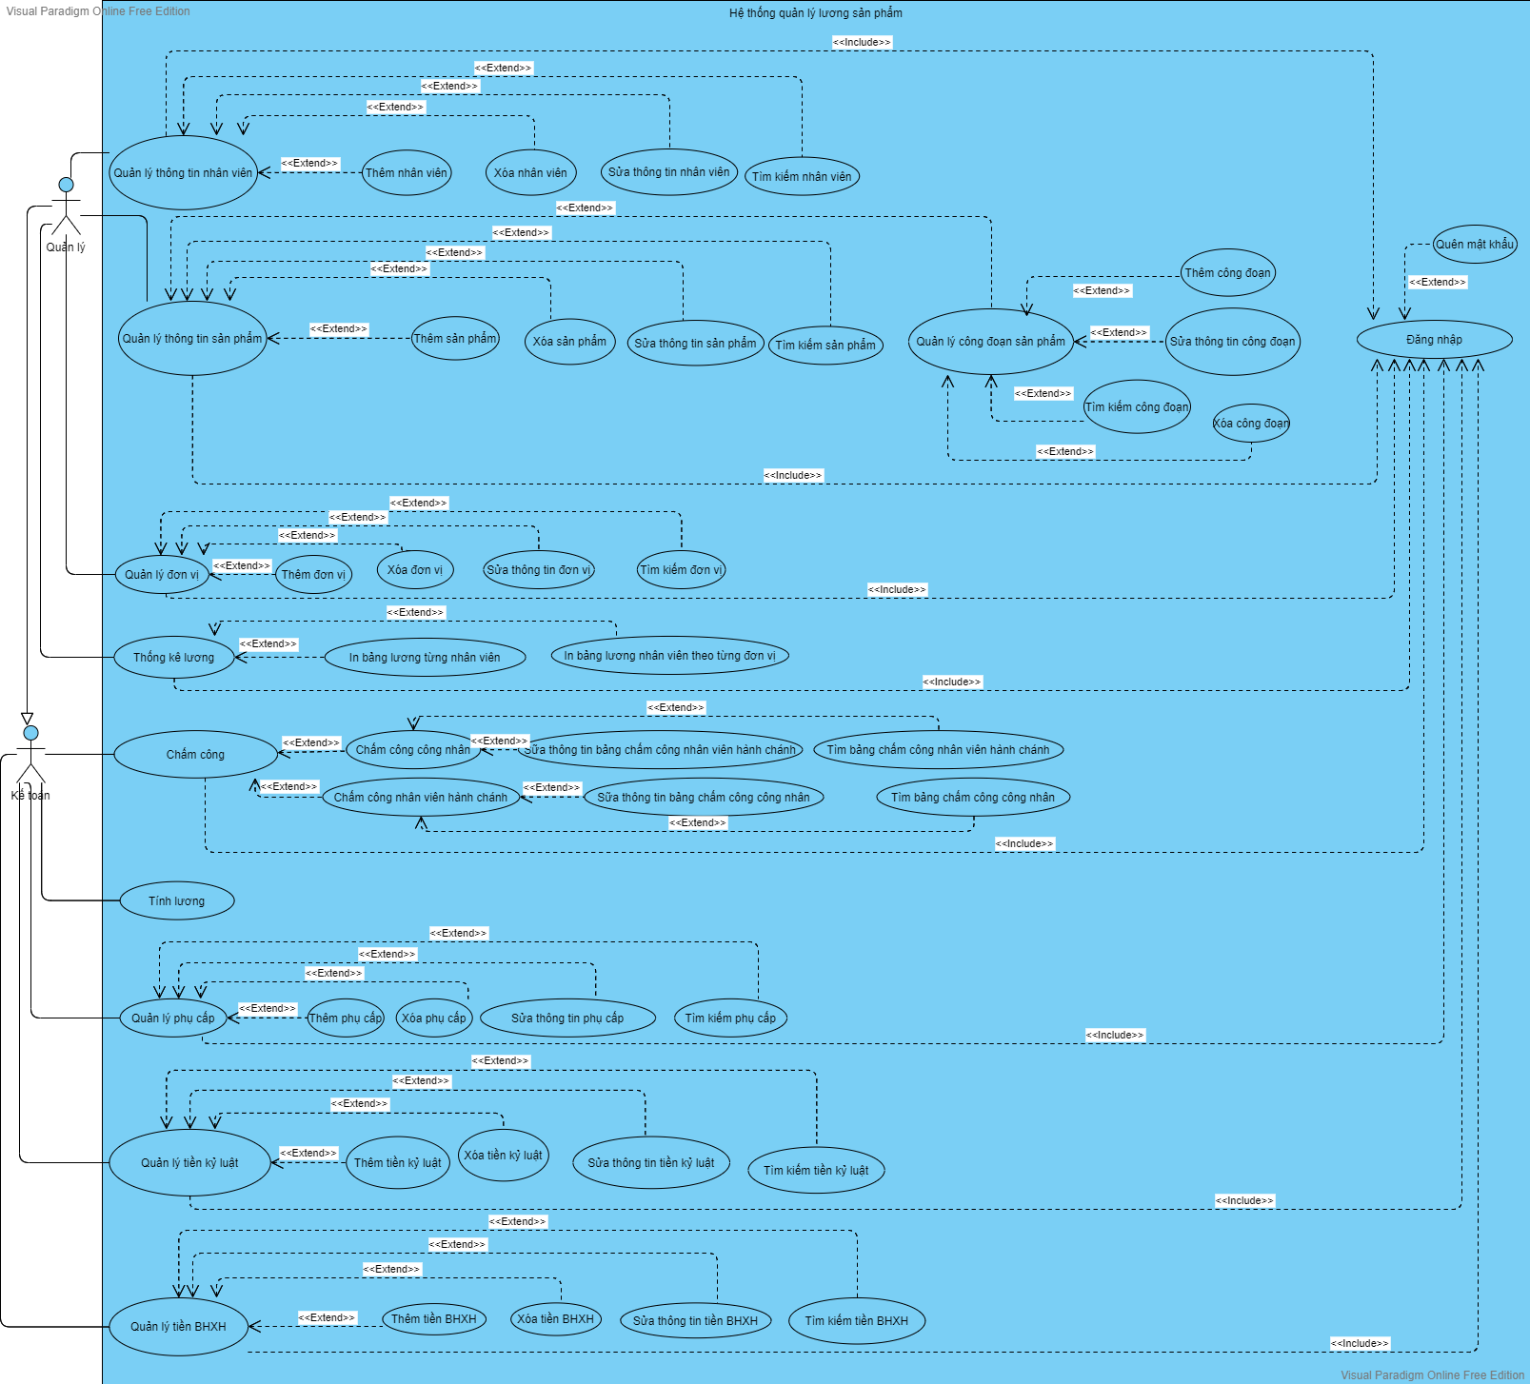

## Danh sách các tác nhân và mô tả

|  |  |  |
| --- | --- | --- |
| **Tác nhân** | **Mô tả tác nhân** | **Ghi chú** |
| Kế toán | Là nhân viên thực hiện các chức năng: tính lương, chấm công |  |
| Quản lý | Là nhân viên chịu thực hiện chức năng: quản lý thông tin nhân viên, quản lý sản phẩm, quản lý đơn vị, quản lý tiền bảo hiểm xã hội, quản lý tiền kỷ luật, quản lý phụ cấp, thống kê, tính lương, chấm công. |  |

## Danh sách Use case và mô tả

|  |  |  |  |  |
| --- | --- | --- | --- | --- |
| **ID** | **Tên Use case** | **Mô tả ngắn gọn Use case** | **Chức năng** | **Ghi chú** |
| UC001 | Chấm công công nhân | Chức năng này giúp actor (kế toán) thực hiện chấm công cho công nhân. | Xử lý |  |
| UC002 | Chấm công nhân viên hành chánh | Chức năng này giúp actor (kế toán) thực hiện chấm công cho nhân viên hành chánh. | Xử lý |  |
| UC003 | Tính lương | Chức năng này giúp actor (kế toán) tính lương từng nhân viên. | Xử lý |  |
| UC004 | Thống kê lương. | Chức năng này giúp actor (quản lý) thống kê lương. | Thống kê |  |
| UC005 | Thêm nhân viên | Chức năng này giúp actor (kế toán) thêm thông tin một nhân viên lên hệ thống | Cập nhật. |  |
| UC006 | Thêm phụ cấp. | Chức năng này giúp actor (kế toán) thêm thông tin một phụ cấp lên hệ thống. | Cập nhật |  |
| UC007 | Thêm tiền bảo hiểm | Chức năng này giúp actor (kế toán) thêm tiềnt bảo hiểm xã hội lên hệ thống. | Cập nhật |  |
| UC008 | Tìm kiếm nhân viên | Chức năng này giúp hiển thị thông tin một nhân viên theo tiêu chí người dùng nhập. | Tìm kiếm. |  |
| UC009 | Tìm phụ cấp. | Chức năng này giúp hiển thị thông tin một phụ cấp theo tiêu chí người dùng nhập. | Tìm kiếm. |  |
| UC010 | Tìm tiền bảo hiểm | Chức năng này giúp hiển thị thông tin một hệ số lương theo tiêu chí người dùng nhập | Tìm kiếm. |  |

## Các điều kiện phụ thuộc

- Là desktop application.

- Chạy từ window 7 trở lên.

- Ngôn ngữ tiếng Việt.

- Hệ quản trị SQL.

# **ĐẶC TẢ CÁC YÊU CẦU CHỨC NĂNG (FUNCTIONAL)**

## UC001_Chấm công công nhân

### Mô tả use case UC001

|  |  |
| --- | --- |
| − **Tên use case**: **Chấm công công nhân.** | |
| − **Mô tả sơ lược**: Chức năng này giúp actor (kế toán) chấm công các công nhân theo từng đơn vị, từng ca trong một ngày | |
| − **Actor chính**: Kế toán. | |
| − **Actor phụ**: không. | |
| − **Tiền điều kiện (Pre-condition):** Actor đăng nhập thành công vào hệ thống. | |
| − **Hậu điều kiện (Post-condition):** Nếu use case thành công thông tin về công của các công nhân sẽ được lưu trên hệ thống. | |
| − **Luồng sự kiện chính (main flow):** | |
| **Kế toán** | **Hệ thống** |
| 1. Kế toán chọn chức năng chấm công. |  |
|  | 2. Hệ thống hiện giao diện chấm công công nhân. |
| 3. Kế toán chọn đơn vị muốn chấm công, ngày chấm công, ca làm việc.  Chọn tìm |  |
|  | 4. Hệ thống hiện danh sách các công nhân theo thông tin vừa chọn. |
|  | 5. Hệ thống hiện thông tin công nhân đầu tiên lên textfield. |
| 5. Kế toán nhập thông tin mã công đoạn tham gia, số lượng sản phẩm làm được cho công nhân. Nhấn tiếp theo. |  |
|  | 6. Hệ thống kiểm tra dữ liệu nhập vào  hợp lệ. |
|  | 7. Hệ thống hiện thông tin công nhân  tiếp theo trong danh sách. |
| 8. Kế toán chọn lưu |  |
|  | 9. Hệ thống lưu các thông tin vừa chấm  công lên hệ thống. |
| − **Luồng sự kiện thay thế (alternate flow):** | |
|  | 6.1 Hệ thống thông báo dữ liệu không hợp lệ |
| 6.2 Thực hiện lại bước 5. |  |

### Biểu đồ

**- Activity đặc tả use case “Chấm công công nhân”**

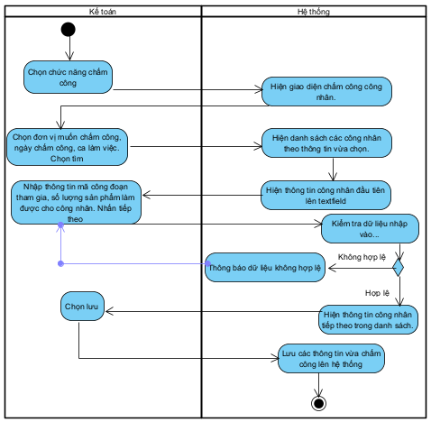

**- Sequence Diagram đặc tả use case “Chấm công công nhân”**

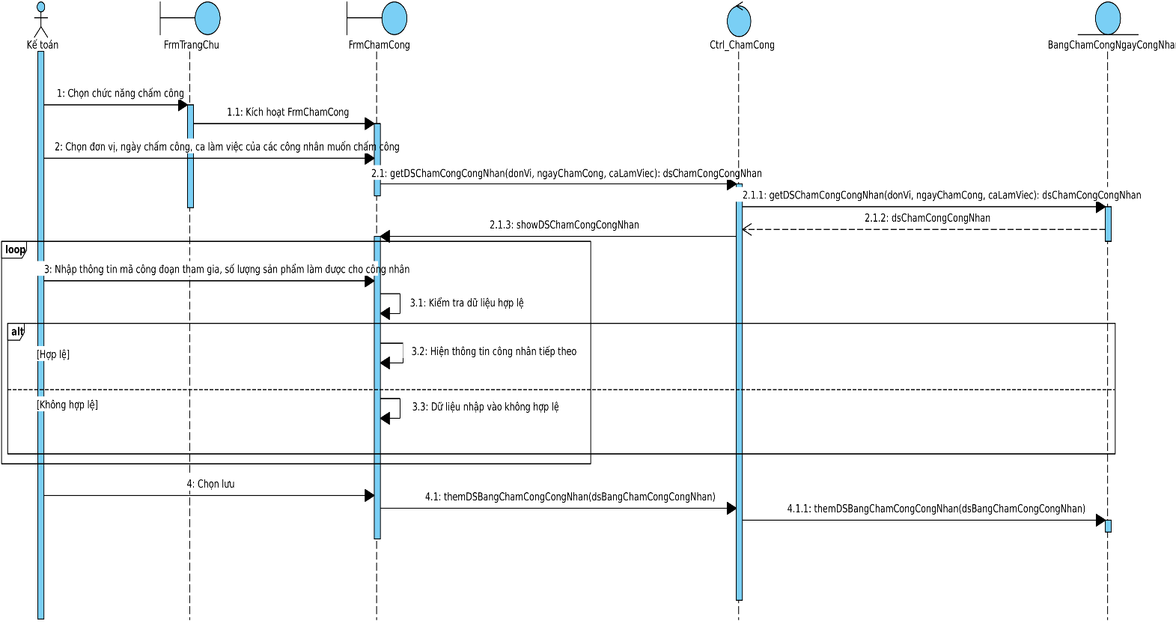

## UC002_Chấm công nhân viên hành chánh

### Mô tả use case UC002

|  |  |
| --- | --- |
| − **Tên use case**: **Chấm công nhân viên hành chánh** | |
| − **Mô tả sơ lược**: Chức năng Chấm công nhân viên hành chánh giúp kế toán chấm công từng nhân viên theo từng đơn vị theo ngày. | |
| − **Actor chính**: Kế toán | |
| − **Actor phụ**: không | |
| − **Tiền điều kiện (Pre-condition):** Chọn chức năng chấm công. | |
| − **Hậu điều kiện (Post-condition):** Kế toán có thể lưu thông tin công của nhân viên hành chánh lên hệ thống. | |
| − **Luồng sự kiện chính (main flow):** | |
| **Kế toán** | **Hệ thống** |
| 1. Kế toán chọn tab chấm công nhân viên hành chánh |  |
|  | 2. Hệ thống hiển thị giao diện chấm công nhân viên hành chánh. |
| 3. Kế toán chọn đơn vị, chọn ngày muốn chấm công. |  |
|  | 4. Hệ thống hiển thị danh sách nhân viên theo thông tin vừa chọn. |
| 5. Kế toán đánh dấu tích vào các nhân viên có đi làm trên danh sách. Chọn lưu |  |
|  | 6. Hệ thống lưu thông tin vừa chấm lên hệ thống. |

### Biểu đồ

**- Activity đặc tả use case “Chấm công nhân viên hành chánh”**

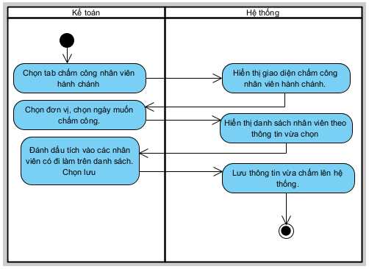

**- Sequence Diagram đặc tả use case “Chấm công nhân viên hành chánh”**

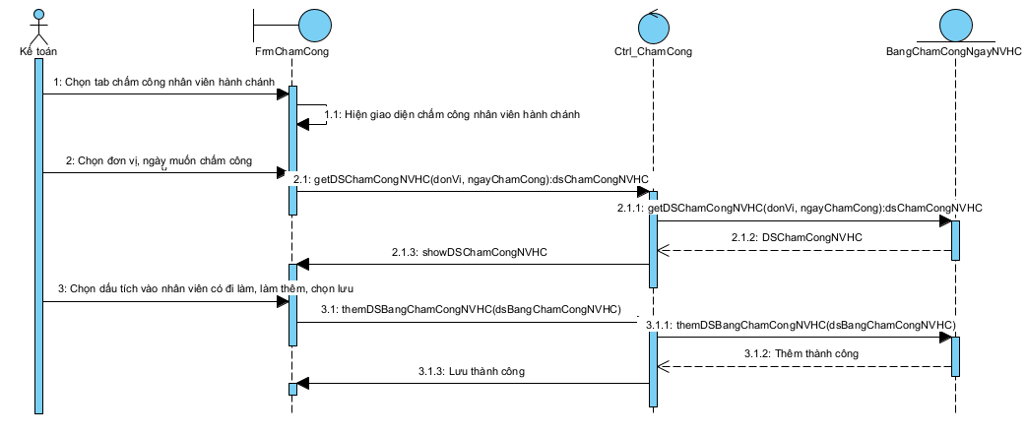

## UC003_Tính lương

### Mô tả use case UC003

|  |  |  |
| --- | --- | --- |
| − **Tên use case**: **Tính lương** | | |
| − **Mô tả sơ lược**: Chức năng tính lương giúp kế toán tính tiền lương phải trả cho từng nhân viên. | | |
| − **Actor chính**: Kế toán | | |
| − **Actor phụ**: không | | |
| − **Tiền điều kiện (Pre-condition):** Đăng nhập thành công vào phần mềm | | |
| − **Hậu điều kiện (Post-condition):** Kế toán có thể tính tiền lương phải trả cho từng nhân viên và lưu lại lên hệ thống. | | |
| − **Luồng sự kiện chính (main flow):** | | |
| **Kế toán** | | **Hệ thống** |
| 1. Kế toán chọn chức năng tính lương. | |  |
|  | | 2. Hệ thống hiển thị giao diện tính lương. |
| 3. Kế toán chọn tháng, năm, nhập thông tin nhân viên muốn tính lương theo tiêu chí tự chọn. | |  |
|  | | 4. Hệ thống tính, lưu lại bảng lương và hiện ra danh sách lương các nhân viên theo thông tin vừa nhập. |
| − **Luồng sự kiện thay thế (alternate flow):** | | |
| 3.1 Kế toán không nhập thông tin nhân viên muốn tính lương |  | |
|  | 3.2 Hệ thống tính, lưu lại bảng lương và hiện ra danh sách lương của toàn nhân viên trong công ty. | |

### Biểu đồ

**- Activity đặc tả use case “Tính lương”**

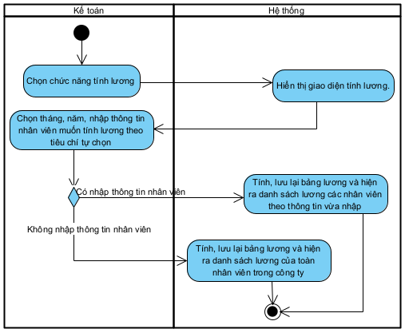

**- Sequence Diagram đặc tả use case “Tính lương”**

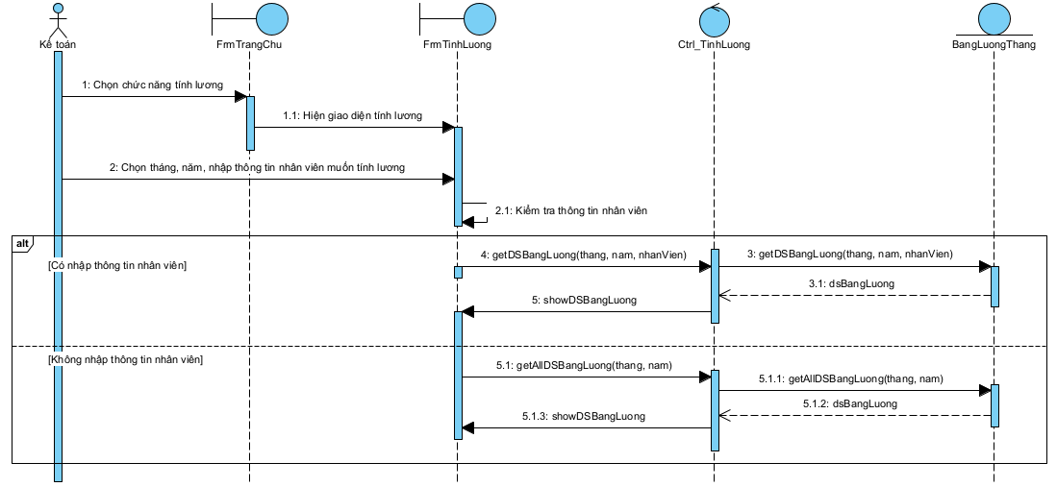

## UC004_Thống kê

### Mô tả use case UC004

|  |  |
| --- | --- |
| − **Tên use case**: **Thống kê** | |
| − **Mô tả sơ lược**: Chức năng thống kê giúp quản lý xem bảng lương của từng nhân viên trong công ty. | |
| − **Actor chính**: Quản lý | |
| − **Actor phụ**: không | |
| − **Tiền điều kiện (Pre-condition):** Đăng nhập thành công vào phần mềm | |
| − **Hậu điều kiện (Post-condition):** Quản lý có thể xem bảng lương tháng của từng nhân viên theo từng đơn vị. | |
| − **Luồng sự kiện chính (main flow):** | |
| **Quản lý** | **Hệ thống** |
| 1. Quản lý chọn chức năng thống kê. |  |
|  | 2. Hệ thống hiển thị giao diện thống kê lương. |
| 3. Quản lý chọn tháng, năm, đơn vị. |  |
|  | 4. Hệ thống hiển thị danh sách các bảng lương theo thông tin đã chọn. |

### Biểu đồ

**- Activity đặc tả use case “Thống kê”**

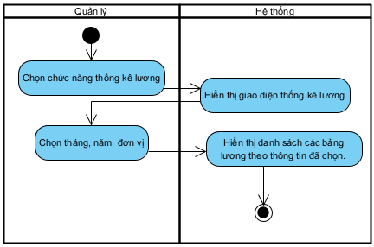

**- Sequence Diagram đặc tả use case “Thống kê”**

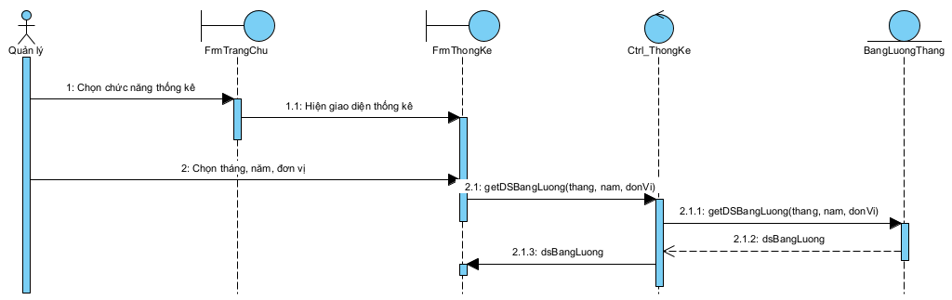

## UC005_Thêm nhân viên

### Mô tả use case UC005

|  |  |
| --- | --- |
| − **Tên use case**: **Thêm nhân viên** | |
| − **Mô tả sơ lược**: Chức năng này giúp actor (kế toán) thêm thông tin nhân viên lên hệ thống. | |
| − **Actor chính**: Quản lý. | |
| − **Actor phụ**: không. | |
| − **Tiền điều kiện (Pre-condition):** Actor phải chọn chức năng quản lý nhân viên | |
| − **Hậu điều kiện (Post-condition):** Nếu use case thành công thông tin nhân viên sẽ được thêm lên hệ thống. | |
| − **Luồng sự kiện chính (main flow):** | |
| **Quản lý** | **Hệ thống** |
| 1. Quản lý nhập thông tin nhân viên mới. |  |
|  | 2. Hệ thống kiểm tra thông tin vừa nhập |
|  | 3. Hệ thống thông báo thêm thành công. |
| − **Luồng sự kiện thay thế (alternate flow):** | |
|  | 2.1 Hệ thống thông báo thông tin vừa nhập không hợp lệ |
| 2.2 Quản lý thực hiện lại bước 1. |  |

### Biểu đồ

**- Activity đặc tả use case “Thêm nhân viên”**

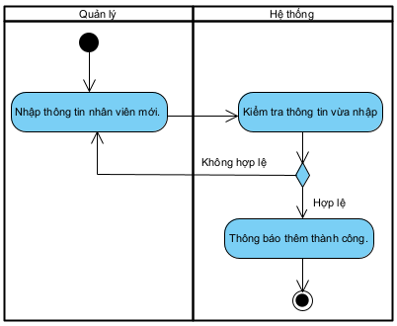

**- Sequence Diagram đặc tả use case “Thêm nhân viên”**

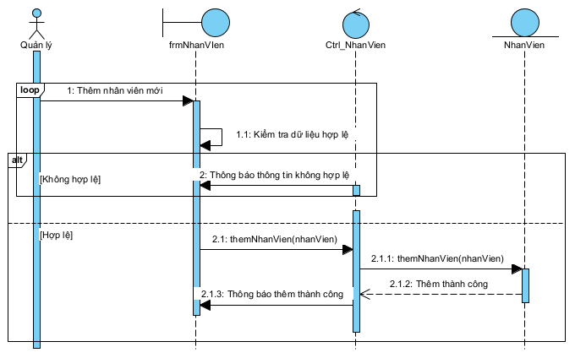

## UC006_Thêm phụ cấp

### Mô tả use case UC006

|  |  |
| --- | --- |
| − **Tên use case**: **Thêm tiền phụ cấp.** | |
| − **Mô tả sơ lược**: Chức năng này giúp actor (kế toán) thêm tiền phụ cấp cho nhân viên để phục vụ cho việc tính lương cho nhân viên hành chánh trong hệ thống quản lý lương sản phẩm Sama. | |
| − **Actor chính**: Kế toán. | |
| − **Actor phụ**: không. | |
| − **Tiền điều kiện (Pre-condition):** Actor phải chọn chức năng quản lý phụ cấp | |
| − **Hậu điều kiện (Post-condition):** Nếu use case thành công thông tin tiền phụ cấp của nhân viên sẽ được thêm trong hệ thống | |
| − **Luồng sự kiện chính (main flow):** | |
| **Kế toán** | **Hệ thống** |
| 1. Kế toán nhập thông tin phụ cấp cần thêm. |  |
|  | 2. Hệ thống kiểm tra thông tin phụ cấp |
|  | 3. Hệ thống thông báo thêm thành công. |
| − **Luồng sự kiện thay thế (alternate flow):** | |
|  | 2.1 Hệ thống thông báo thông tin vừa nhập không hợp lệ. |
| 2.2 Kế toán thực hiện lại bước 1 |  |

### Biểu đồ

**- Activity đặc tả use case “Thêm phụ cấp”**

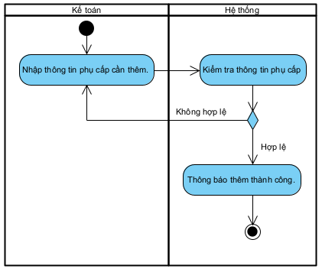

**- Sequence Diagram đặc tả use case “Thêm phụ cấp”**

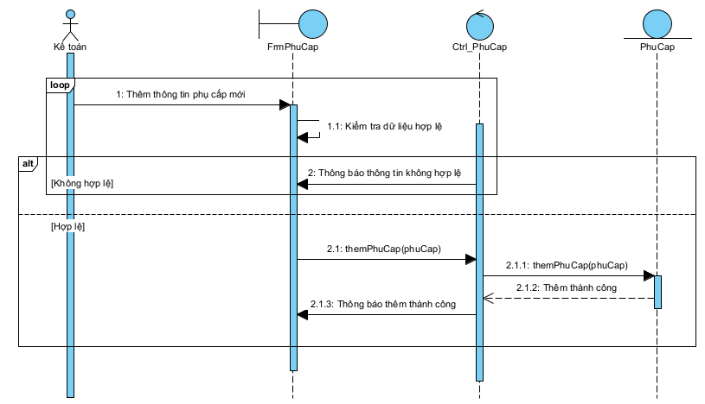

## UC007_Thêm tiền bảo hiểm

### Mô tả use case UC007

|  |  |
| --- | --- |
| − **Tên use case**: **Thêm tiền bảo hiểm.** | |
| − **Mô tả sơ lược**: Chức năng này giúp actor (kế toán) thêm tiền bảo hiểm xã hội cho nhân viên để phục vụ cho việc tính lương cho tất cả nhân viên trong hệ thống quản lý lương sản phẩm Sama. | |
| − **Actor chính**: Kế toán. | |
| − **Actor phụ**: không. | |
| − **Tiền điều kiện (Pre-condition):** Actor phải chọn chức năng quản lý tiền bảo hiểm. | |
| − **Hậu điều kiện (Post-condition):** Nếu use case thành công thông tin tiền bảo hiểm mới sẽ được thêm trong hệ thống.. | |
| − **Luồng sự kiện chính (main flow):** | |
| **Kế toán** | **Hệ thống** |
| 1. Kế toán nhập thông tin tiền bảo hiểm mới. |  |
|  | 2. Hệ thống kiểm tra thông tin hợp lệ |
|  | 3. Hệ thống thông báo thêm thành công. |
| − **Luồng sự kiện thay thế (alternate flow):** | |
|  | 2.1 Hệ thống thông báo thông tin vừa nhập không hợp lệ. |
| 2.2 Kế toán thực hiện lại bước 1. |  |

### Biểu đồ

**- Activity đặc tả use case “Thêm tiền bảo hiểm”**

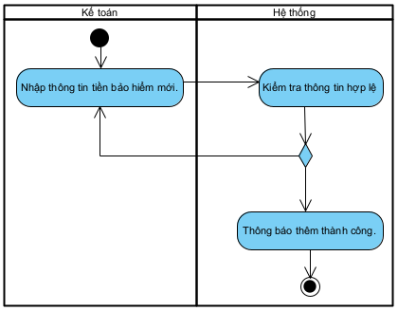

**- Sequence Diagram đặc tả use case “Thêm tiền bảo hiểm”**

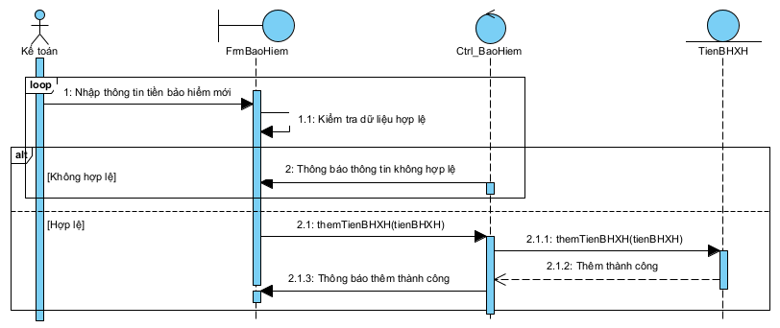

## UC008_Tìm kiếm nhân viên

### Mô tả use case UC008

|  |  |
| --- | --- |
| **-Tên use case:** Tìm kiếm nhân viên | |
| **-Mô tả sơ lược:** Thực hiện chức năng tìm kiếm nhân viên trong quản lý nhân viên | |
| **-Actor chính:** Quản lý | |
| **-Actor phụ:** Không | |
| **-Tiền điều kiện (Pre-condition)**: Chọn chức năng quản lý nhân viên | |
| **-Hậu điều kiện (Post-condition):** Thực hiện thành công tìm kiếm nhân viên | |
| **-Luồng sự kiện chính(main-flow):** Tìm được một hoặc nhiều nhân viên phù hợp với tiêu chí đã chọn | |
| **Quản lý** | **Hệ thống** |
| 1. Quản lý nhập thông tin nhân viên muốn tìm |  |
| 2. Quản lý chọn tiêu chí muốn tìm |  |
|  | 3. Hệ thống tìm nhân viên theo thông tin, tiêu chí muốn tìm. |
|  | 4. Hệ thống hiển thị danh sách nhân viên phù hợp với thông tin, tiêu chí muốn tìm |
| **-Luồng sự kiện thay thế (alternate flow):** | |
|  | 3.1 Hệ thống thông báo không tìm thấy |

### Biểu đồ

**- Activity đặc tả use case “Tìm kiếm nhân viên”**

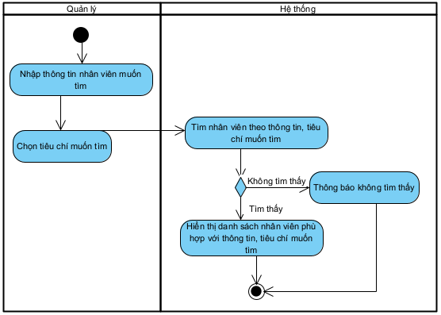

**- Sequence Diagram đặc tả use case “Tìm kiếm nhân viên”**

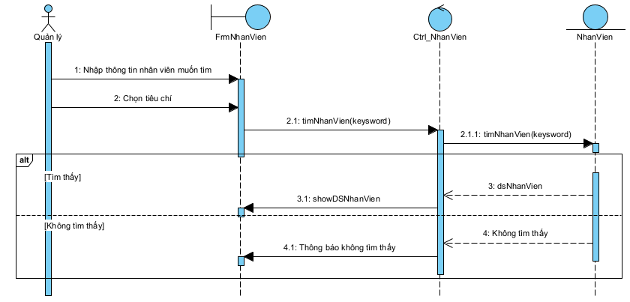

## UC009_Tìm phụ cấp

### Mô tả use case UC009

|  |  |
| --- | --- |
| **-Tên use case:** Tìm kiếm phụ cấp | |
| **-Mô tả sơ lược:** Thực hiện chức năng tìm kiếm phụ cấp trong quản lý phụ cấp | |
| **-Actor chính:** Kế toán | |
| **-Actor phụ:** Không | |
| **-Tiền điều kiện (Pre-condition)**: Chọn chức năng quản lý phụ cấp | |
| **-Hậu điều kiện (Post-condition):** Thực hiện thành công tìm kiếm phụ cấp cần tìm | |
| **-Luồng sự kiện chính(main-flow):** | |
| **Kế toán** | **Hệ thống** |
| 1. Kế toán nhập thông tin phụ cấp muốn tìm |  |
| 2. Kế toán chọn tiêu chí muốn tìm |  |
|  | 3. Hệ thống tìm phụ cấp theo thông tin, tiêu chí muốn tìm |
|  | 4. Hệ thống hiển thị danh sách phụ cấp phù hợp với thông tin, tiêu chí muốn tìm |
| **-Luồng sự kiện thay thế (alternate flow):** | |
|  | 3.1 Hệ thống thông báo không tìm thấy |

### Biểu đồ

**- Activity đặc tả use case “Tìm phụ cấp”**

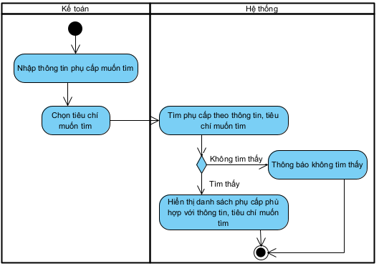

**- Sequence Diagram đặc tả use case “Tìm phụ cấp”**

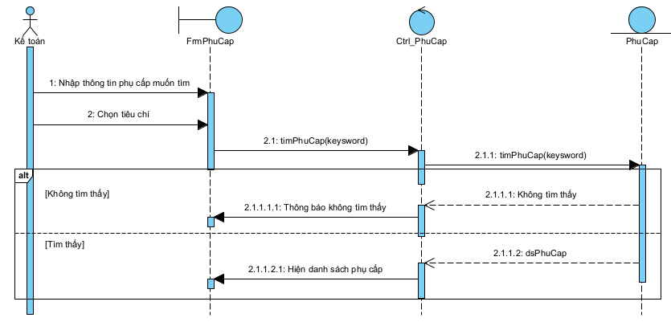

## UC010_ Tìm tiền bảo hiểm

### Mô tả use case UC010

|  |  |
| --- | --- |
| **-Tên use case:** **Tìm tiền bảo hiểm** | |
| **-Mô tả sơ lược:** Thực hiện chức năng tìm kiếm tiền bảo hiểm trong quản lý tiền bảo hiểm | |
| **-Actor chính:** Kế toán | |
| **-Actor phụ:** Không | |
| **-Tiền điều kiện (Pre-condition)**: Chọn chức năng quản lý tiền bảo hiểm | |
| **-Hậu điều kiện (Post-condition):** Tìm kiếm được tiền bảo hiểm cần tìm | |
| **-Luồng sự kiện chính(main-flow):** | |
| **Kế toán** | **Hệ thống** |
| 1. Kế toán nhập thông tin tiền bảo hiểm muốn tìm |  |
| 2. Kế toán chọn tiêu chí muốn tìm |  |
|  | 3. Hệ thống tìm tiền bảo hiểm theo thông tin, tiêu chí muốn tìm |
|  | 4. Hệ thống hiển thị danh sách tiền bảo hiểm phù hợp với thông tin, tiêu chí muốn tìm |
| **-Luồng sự kiện thay thế (alternate flow):** | |
|  | 3.1 Hệ thống thông báo không tìm thấy |

### Biểu đồ

**- Activity đặc tả use case “Tìm tiền bảo hiểm”**

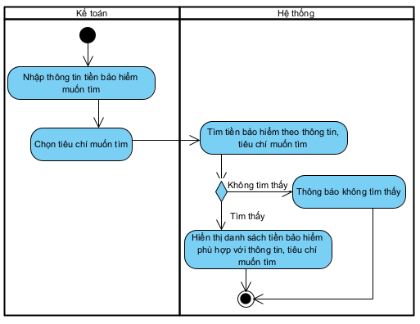

**- Sequence Diagram đặc tả use case “Tìm tiền bảo hiểm”**

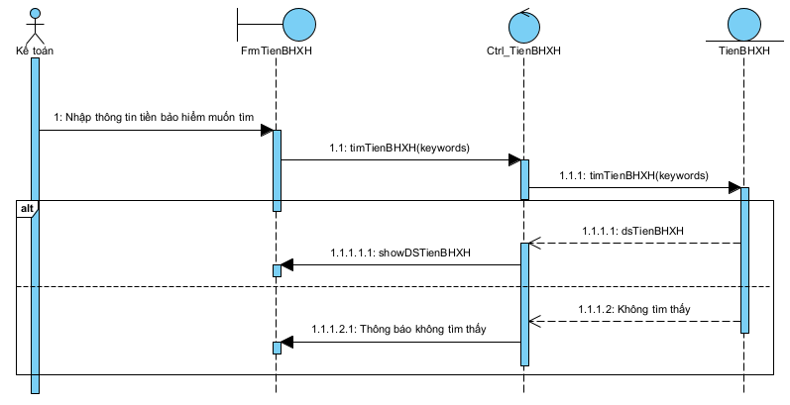

# **Sơ đồ**

**4.1 Mô hình lớp (Class Diagram)**

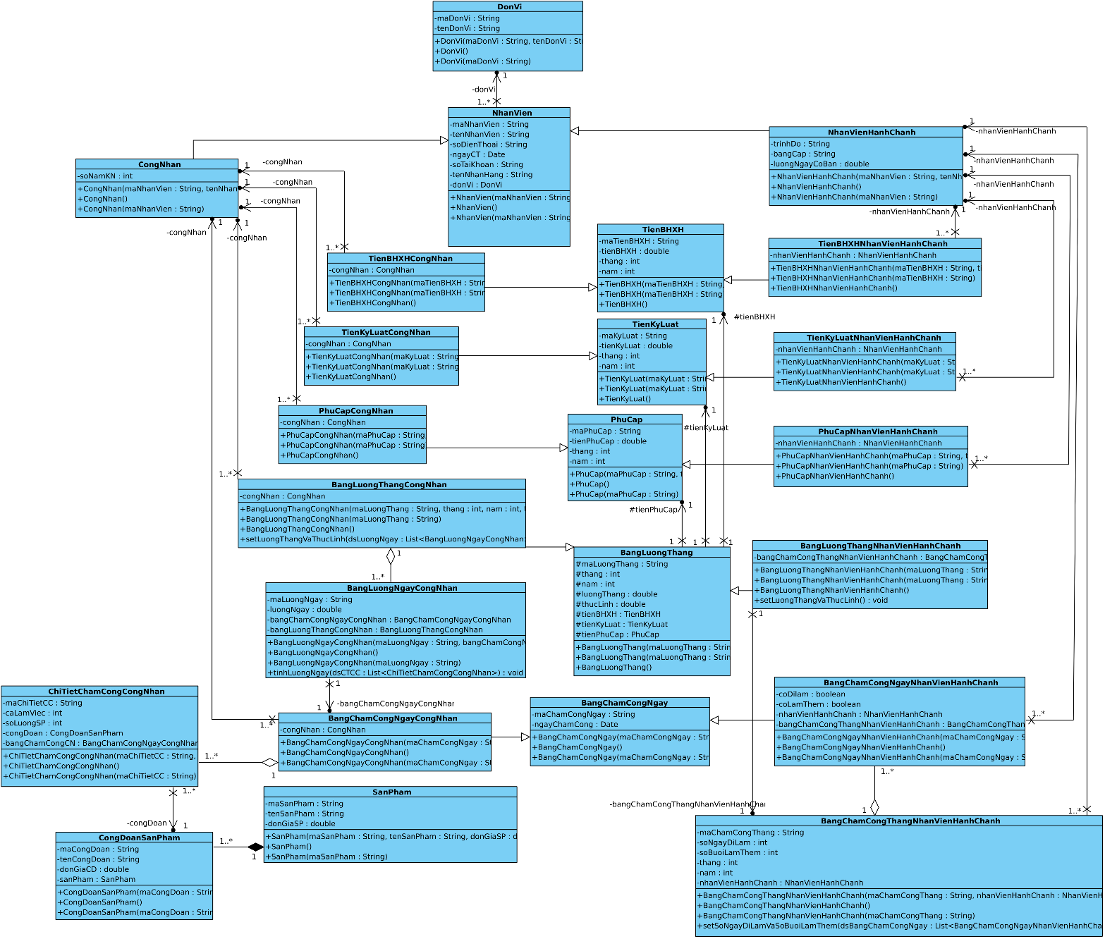

**4.2 Biểu đồ lớp tổng quát**

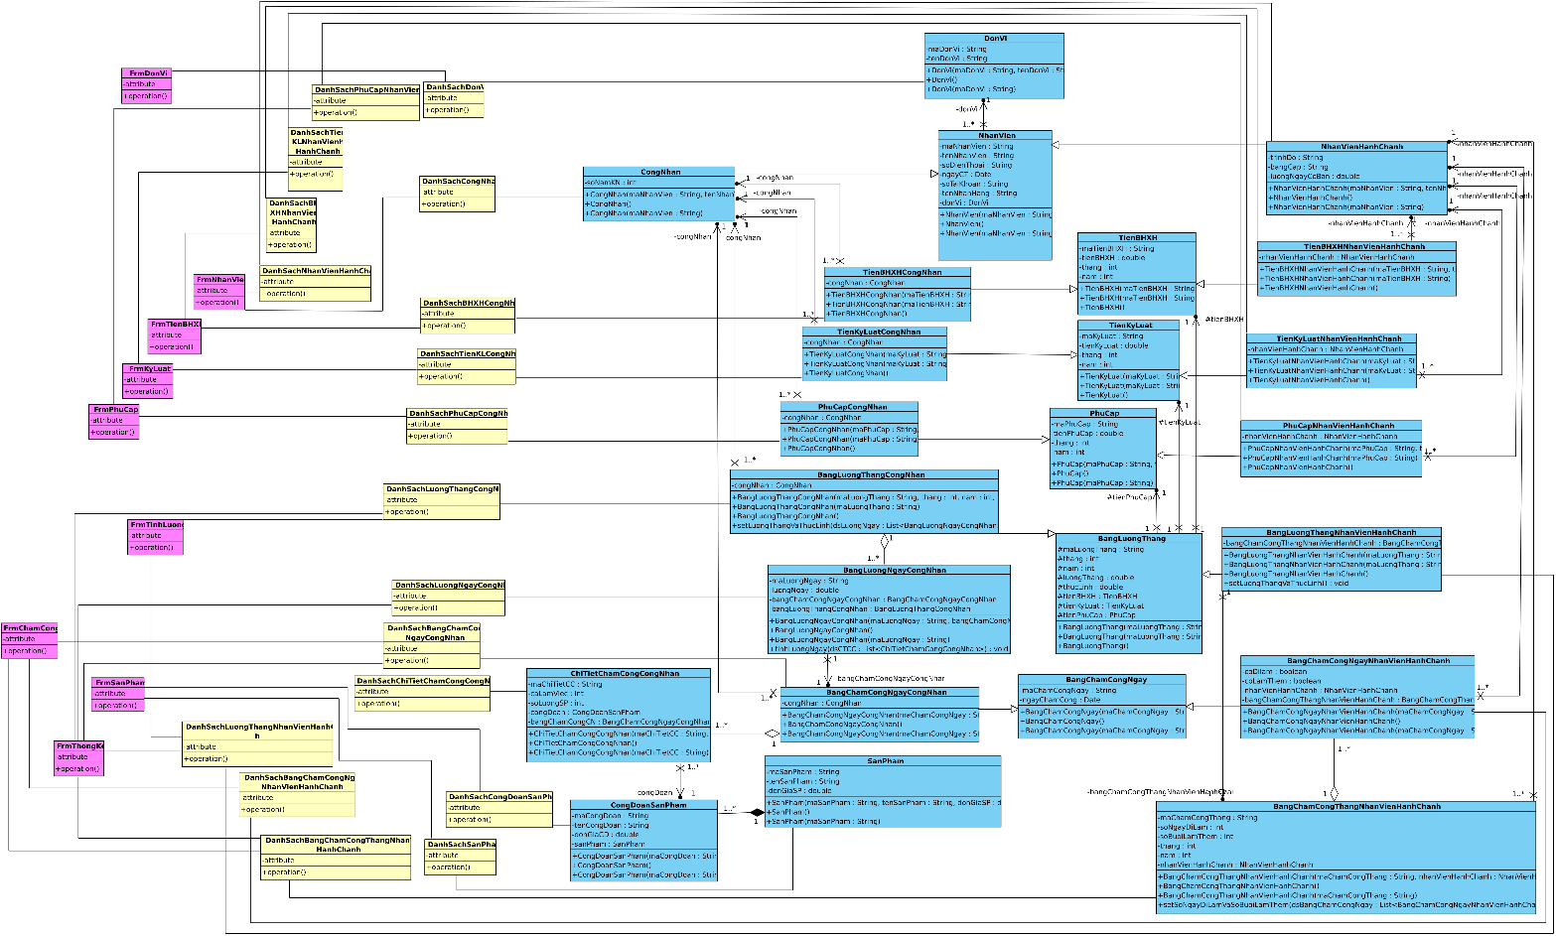

# **CÁC THÔNG TIN HỖ TRỢ KHÁC**

*<Các thông tin hỗ trợ có vai trò làm cho tài liệu đặc tả yêu cầu ứng dụng …>.*